融资580万元却能媲美EigenLayer，获Paradigm投资的Symbiotic凭什么？

随着区块链技术的发展，再质押（re-staking）成为了一个备受关注的话题。Symbiotic 项目，作为再质押领域的重要创新者，正在引起广泛关注。该项目在 2024 年 6 月 18 日宣布，与 Ethena Labs 和 LayerZero 合作试行通用再质押框架，旨在提升跨链资产的安全性和操作效率。这一举措不仅为 Ethena 的资产如 USDe 和 sUSDe 提供了更安全的跨链转账方式，还通过 LayerZero DVN 网络进行验证，确保了转账的可靠性。Symbiotic 的这一创新框架，将为 LayerZero 生态中的合作伙伴提供经济安全性，并通过一致的代币实现 DVN 运营商的选择。此外，Symbiotic 项目还在 2024 年 6 月 11 日完成了 580 万美元的种子轮融资，Paradigm 和 Cyber Fund 领投，为其未来发展注入了强劲动力。

接下来，我们将详细探讨 Symbiotic 项目的具体运营模式、市场策略以及面临的挑战。

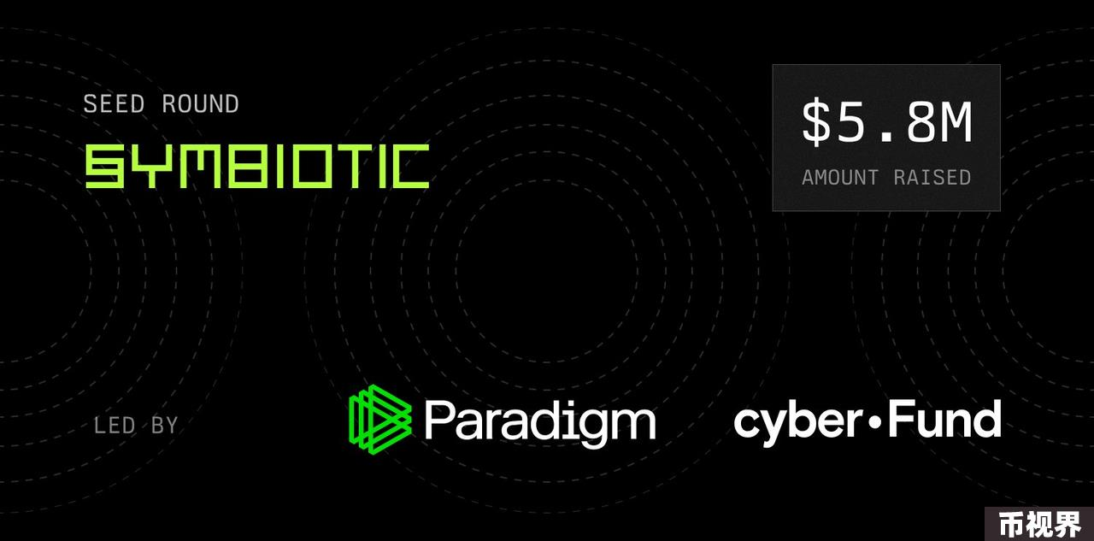

### Symbiotic平台介绍：以灵活和无许可为特色比肩EigenLayer

Symbiotic 是一种全新的共享安全系统，它被设计为极其灵活、无许可且可靠的轻量协调层。该协议允许网络开发者完全控制其（重新）质押实施和操作员选择，同时提供广泛的安全服务。Symbiotic 的出现，正如6月11日所宣布的那样，已经完成了580万美元的种子轮融资，由Paradigm和Cyber Fund领投。这一消息迅速引起了市场的关注，其在短时间内达到了41,290枚wstETH的质押上限，显示了其巨大的市场潜力。

作为一个灵活、无许可的协议，Symbiotic 允许用户使用Lido的stETH与其他与EigenLayer原生不兼容的资产进行再质押，这使得Symbiotic成为EigenLayer的直接竞争对手。Symbiotic 提供了一个通用框架，使网络开发者可以控制质押资产、奖励和惩罚标准，最初主要用于启动新共识实例，如新L1操作员的选举和去中心化排序。长期来看，Symbiotic也将支持区块生产和多方计算等用例。Paradigm 还开发了Reth Execution Extensions（ExEx），以进一步增强基于Symbiotic的共享安全服务。

Symbiotic的核心理念在于提供一种无需许可的再质押协议，使去中心化网络能够有效协调节点运营商和经济安全供应商。这一机制不仅适用于当前的质押ETH，还可以扩展至任何ERC-20资产，使其在未来能够服务于多种资产及相关的操作员基础设施群体。这种设计使得Symbiotic具备了高度的灵活性和适应性，能够满足不同网络和协议的需求。

Symbiotic 通过其不可升级的核心合约，消除了外部治理风险，这意味着该协议不会有中央多签名、惩罚委员会或其他共享安全服务的许可机制。这样一种设计确保了系统的去中心化和高度可靠性，使得Symbiotic在竞争激烈的再质押市场中占据了一席之地。

### Symbiotic的运作机制：与其他再质押平台相比，其模块化设计能否实现真正的去中心化？

Symbiotic 的运作机制基于其独特的灵活性、无许可性和可靠性，这些特点使其在再质押市场中脱颖而出。首先，Symbiotic采用了一种模块化设计，允许网络开发者完全控制质押实施的各个方面。这种设计不仅包括质押资产的选择，还涵盖奖励和惩罚标准的设定。相比之下，EigenLayer主要支持ETH及其衍生品，这在某种程度上限制了其灵活性。

此外，Symbiotic 的核心合约是不可升级的，这大大减少了外部治理风险。不可升级的设计类似于Uniswap，确保即使团队不再维护，该系统也能继续运行。相对而言，EigenLayer 采用了一种更为集中的管理方式，主要依赖于集中管理的节点运营商来验证各种AVS（主动验证服务），这种方式虽然简化了操作，但可能增加了系统的捆绑风险。

Symbiotic 的无许可性设计进一步增强了其灵活性和开放性。任何去中心化应用程序都可以无需审批地集成Symbiotic，这与Karak 的集中化治理模式形成了鲜明对比。Karak 的治理机制较为复杂，涉及多个层级的审批和监管，这在一定程度上限制了其扩展性和适应性。

在资本效率方面，Symbiotic 的再质押机制通过允许多种ERC-20代币作为质押品，极大地提升了经济安全性的采购效率。这种设计不仅有助于提高质押者的资本利用率，还能吸引更多不同类型的资产参与再质押。相比之下，Mellow 虽然也提供了模块化的LRT（流动性再质押代币）设计，但其主要服务于Lido联盟的生态系统，灵活性和适应性略逊于Symbiotic。

Symbiotic 的再质押机制还包括了一种基于信誉的运营商选择系统。该系统通过对运营商的声誉、地理分布及其与其他协议的重叠等因素进行评估，确保网络的去中心化和安全性。这种机制不仅提高了质押的安全性，还能有效地分散风险，防止单点故障。相比之下，EigenLayer的运营商选择机制较为集中，主要依赖于以太坊的质押者，这在某种程度上限制了其去中心化程度。

最后，Symbiotic 的设计还考虑到了未来的扩展性。通过Reth Execution Extensions（ExEx），Symbiotic 能够快速提取和处理数据，与其他对等网络达成共识。这种扩展性设计使得Symbiotic不仅能满足当前的再质押需求，还能为未来的新兴用例提供支持。

总的来说，Symbiotic 通过其灵活、无许可且可靠的设计，为再质押市场带来了新的活力和竞争力。与EigenLayer、Karak、Mellow相比，Symbiotic在多维度上展现了其独特的优势和潜力，未来有望引领再质押的新潮流。

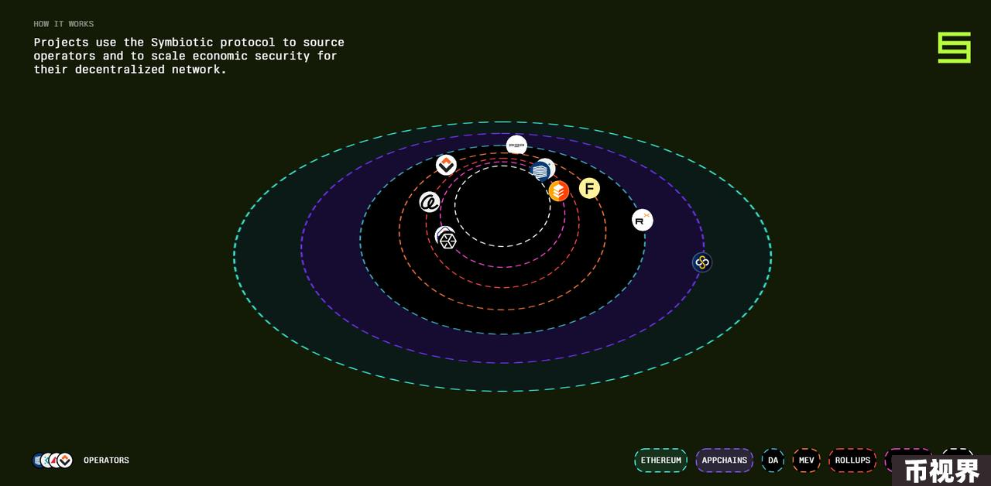

### 了解Symbiotic的应用前景与合作伙伴，挖掘潜在投资机会

Symbiotic 的应用前景十分广阔，其设计理念和市场定位使其能够在多个领域中发挥重要作用。通过与Ethena Labs和LayerZero的合作，Symbiotic 将其共享安全服务扩展至跨链资产转账领域。Ethena Labs 宣布更新 ENA 代币经济学，并推出 ENA 通用质押功能。Symbiotic 在其中发挥了关键作用，确保基于 Ethena 的资产（如 USDe 和 sUSDe）能够通过 LayerZero 的去中心化验证者网络（DVN）进行安全的跨链转账。

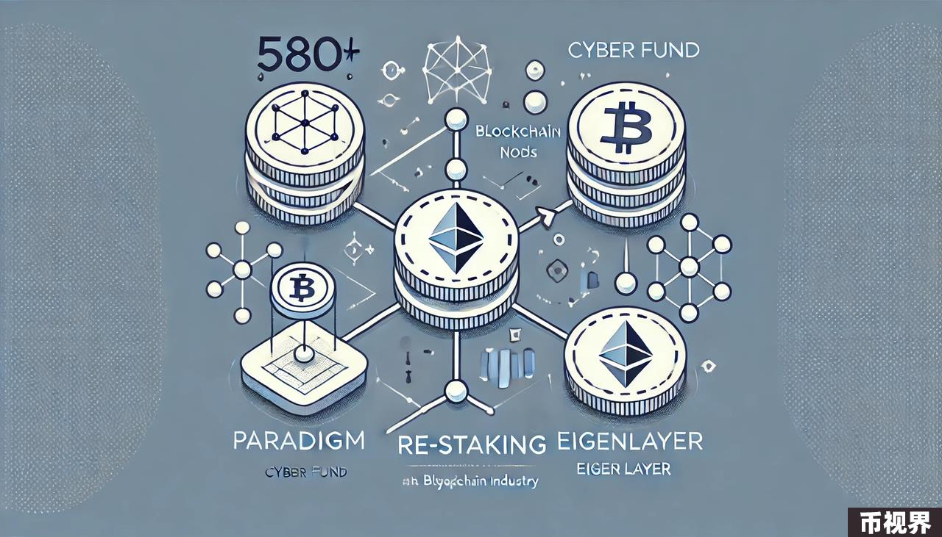

这种跨链转账通过 Symbiotic 内的质押 ENA 进行保护，并为 LayerZero 生态合作伙伴推出再质押 DVN 提供经济安全性和运营商选择。这一模块化框架的引入，使得Symbiotic能够为多个协议提供共享安全服务，从而在去中心化网络中发挥更大的作用。

此外，Symbiotic还与多个合作伙伴展开了深入合作。Bolt协议通过Symbiotic进行操作员设置再质押和削减，Hyperlane正在为其模块化互操作性框架探索由Symbiotic驱动的跨链安全模块（ISM），Marlin 的Kalypso利用Symbiotic再质押为证明生成提供活性和响应时间保证。Fairblock则在探索动态加密服务网络（CSN），该网络通过（重新）质押资产进行保护，并针对需要不同安全参数、性能和可用性权衡的应用程序进行定制。

这些合作伙伴的加入，不仅为Symbiotic提供了丰富的应用场景，也验证了其在共享安全领域的技术优势和市场前景。Symbiotic 的模块化设计和无许可特性，使其能够灵活适应不同网络的需求，提供定制化的安全服务。这种灵活性和扩展性，使得Symbiotic在未来的去中心化网络建设中具有重要的战略意义。

综上所述，Symbiotic 通过其灵活、无许可且可靠的设计，为去中心化网络提供了一种新的共享安全机制。其与Ethena Labs和LayerZero的合作，展示了其在跨链资产转账中的应用前景，而与多个合作伙伴的深度合作，则进一步验证了其在共享安全领域的潜力和价值。Symbiotic 的出现，为再质押市场带来了新的活力和竞争，未来将如何发展，值得我们持续关注。